Анализ влияния общей политической и социально-экономической обстановки на рынок недвижимости
За последние 15 – 17 лет Россия укрепила государство и обороноспособность, стабилизировала экономику, улучшила социальное положение населения. Высокими темпами обновлялись основные фонды предприятий и организаций: производственные здания и сооружения, парк оборудования:
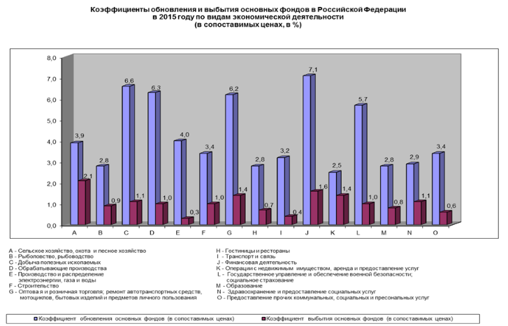
значительными объёмами росло жилищное строительство:
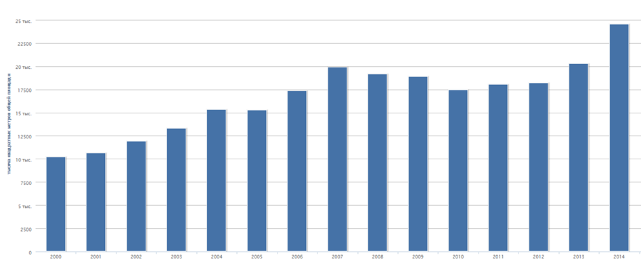
По состоянию на ноябрь 2017 года в международных отношениях сложилось и усиливается экономическое и политическое противостояние между официальными властями Запада (США, Канада, страны Западной Европы, Япония, Южная Корея и некоторые другие) и Россией, поддерживаемой Китаем и некоторыми другими странами Азии и Латинской Америки. Это наиболее остро проявляется в военных конфликтах на Украине и Ближнем Востоке, в размещении военных баз НАТО и средств ПВО в ближайших и приграничных к России странах, в санкциях против российских компаний, политических и общественных деятелей, в многочисленных попытках Запада через подконтрольные СМИ дискредитации и международной изоляции России. Но, несмотря на мощное внешнее противодействие, полным ходом идёт развитие инфраструктуры: авто- и железных дорог, магистральных коммуникаций, строительство энергетических объектов. Развиваются отношения с компаниями Западной Европы, Китая, Турции, Японии, Индии, Ирана, многих других стран, увеличивается оборот внешней торговли с положительным сальдо, внедряются альтернативные западным формы международных расчётов. Строятся крупнейшие в мире газопроводы в Европу, Китай, Турцию. С Китаем и Ираном прорабатывается создание крупнейших транспортных артерий через территорию России в Европу: с востока на запад, с юга на север.
Повышение влияния и значимости в мире неизбежно положительно отразятся и на экономике России - страны наиболее стабильной, последовательной и безопасной.
Основные экономические показатели Российской Федерации

ВВП в III квартале 2017 года вырос на 2,2% к предыдущему году. По итогам девяти месяцев рост ВВП составил 1,8% годовых.
Промышленное производство в январе-сентябре 2017г. по сравнению с январём-сентябрём 2016г. возросло на 1,8%.
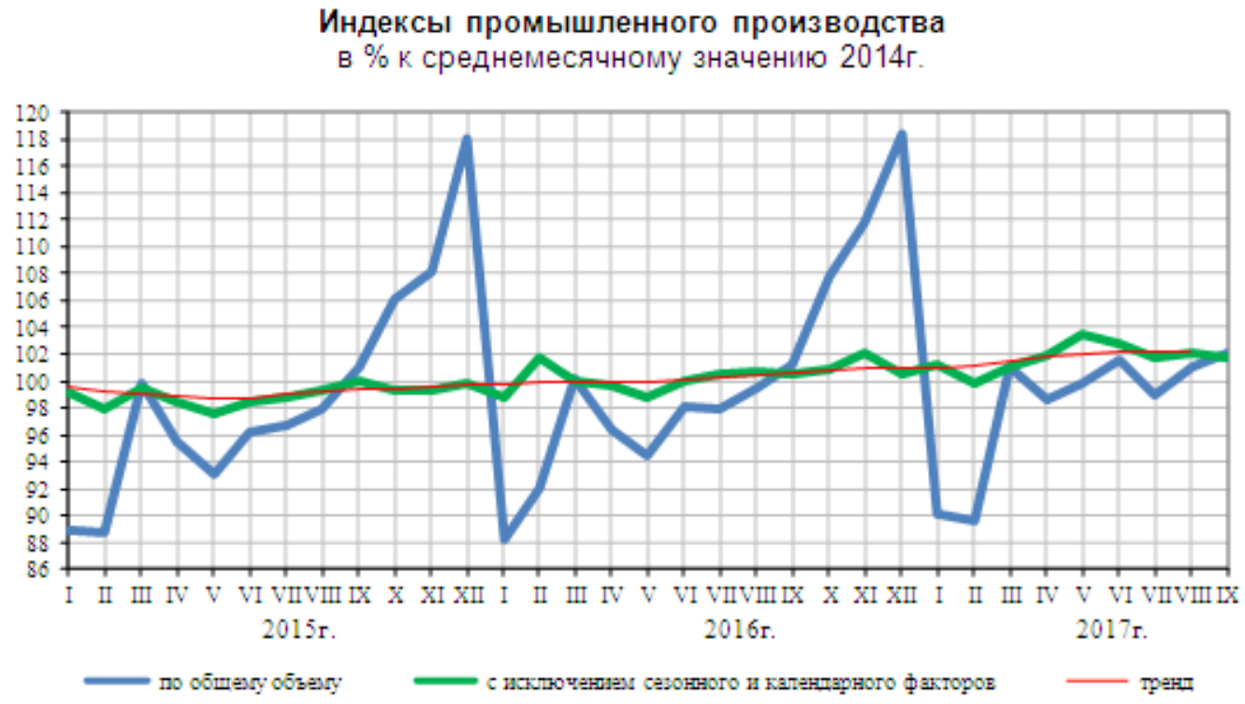
Рост наблюдается практически по всем основным отраслям. Значительно растут важнейшие для экономики импортозамещающие производства: пищевых продуктов, текстиля, одежды, а также продукции деревообработки, бумаги, химической продукции, пластмасс, медицинских изделий, электродвигателей, транспортных средств. Особенно важен рост производства станков, автомобилей, сельскохозяйственных машин и оборудования, электрооборудования, пластмасс, удобрений.
В строительстве объём СМР в сентябре 2017г. составил 741,2 млрд. рублей, или 100,1% (в сопоставимых ценах) к уровню соответствующего периода предыдущего года, в январе-сентябре 2017г. - 4889,2 млрд. рублей, или 98,0%.
Объём предоставленных кредитов на 01.09.2017 года составил 53,7 трлн. руб. (+1,3% по сравнению с 01.09.2016): организациям - 33,2 трлн. руб., физическим лицам - 11,5 трлн. руб. (+6,6%), из них ипотечных кредитов – 1,1 трлн. руб. (+22%) по средневзвешенной вставке 11,28% годовых.
Реальные располагаемые денежные доходы (за вычетом обязательных платежей, скорректированные на индекс потребительских цен), по оценке Госкомстата, снизились в январе-сентябре 2017г. на 1,2%. Учитывая экономически закономерное отставание от динамики производства, следом за общеэкономическим ростом ожидается и рост доходов сначала бизнеса, затем к 2019-2020 гг. – реальных доходов населения.
Объем депозитов, кредитов и прочих привлечённых кредитными организациями средств (в рублях и иностранной валюте) на 1 сентября 2017 г. составил 51,3 трлн. рублей (+5,1%): депозиты организаций – 17,6 трлн.руб. (+1,1%), вклады населения возросли до 24,8 трлн. руб. (+6%),
Инфляция по итогам сентября 2017 г. по сравнению аналогичным периодом 2016 г. снизилась до 3%.
Ключевая ставка, установленная Центральным банком России с 30.10.2017г., составляет 8,25% годовых.
Международные резервы Российской Федерации на 27.10.2017 составили 425,5 млрд долл. США
(+8,8% по сравнению с аналогичным периодом прошлого года).
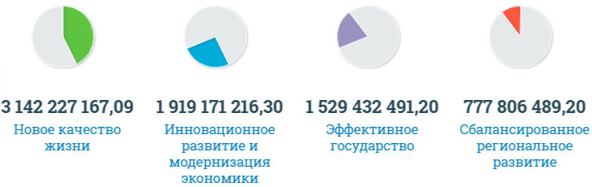
На 01.11.2017 года в России реализуется 41 государственная целевая программа по направлениям: социального, экономического, государственного, регионального и оборонного развития в сумме 7,369 трлн. рублей:

Выводы и перспективы российской экономики и рынка недвижимости
Несмотря на сильнейшее внешнее негативное давление США, сильное российское государство и стабильная политическая система, стабильная налоговая система, умеренные налоги и льготы для бизнеса и инвестиций стали благоприятной основой для укрепления и устойчивого развития российской экономики. Из приведённых статистических данных видим, что основные экономические показатели показывают динамику роста: сокращение производства невостребованных рынком товаров компенсируется высокими темпами развития дефицитных отраслей и производств. Тем самым корректируется, улучшается отраслевая структура экономики. На структурные реформы направлены и исполняются федеральные целевые программы. Учитывая исторически сложившуюся нефтегазовую зависимость госбюджета, учитывая, что импортозамещение и структурная реформа - процессы длительные, экономика в течение ближайших лет частично сохранит определённые проблемы и внешние риски. Вместе с тем, положительный тренд общеэкономических показателей 2016 – октября 2017 года и опережающие темпы роста важнейших отраслей, в основе которых лежит комплексный государственный подход и контроль, вселяют уверенность в дальнейшем экономическом росте ВВП до 2 % в течение 2017 года. Девальвация рубля создала положительные условия для внешних инвестиций и для развития отечественного производства. Как показала практика, российские компании и их западные партнёры нашли многочисленные пути обхода санкций. Компании Японии и европейских стран тоже заинтересованы в инвестициях в российскую экономику. При благоприятной внешнеполитической конъюнктуре и положительной тенденции инвестиционной активности, учитывая гигантские энергетические, сырьевые и кадровые возможности России, вероятен годовой рост ВВП до 5–7 % к 2020 году.
В стабильных условиях экономического роста неизбежно будут расти доходы бизнеса и доходы населения, а с ними - расти и развиваться рынок недвижимости наряду с развитием связанных с рынком отраслей (строительной, производства стройматериалов, ипотечного кредитования).
Недвижимость – ценнейший капитальный актив длительного срока использования. Его значение и роль для населения, для бизнеса и, в целом, для экономики, ключевые. Ценность земельного участка определяется местоположением и окружением, перспективой развития местности и полезностью для общества (или доходностью – для бизнеса) зданий или сооружений, на нём построенных. Проектный срок службы капитального здания при нормальной эксплуатации составляет 100 – 150 лет, а при надёжной защите несущих конструкций и при условии поддержания и совершенствования функциональных свойств достигает 300 и более лет. Поэтому качественные капитальные объекты в плотной застройке развитых городов всегда ликвидны и перспективны.
Коррекция цен недвижимости 2015 – 2017 гг. оздоровило этот рынок и при общеэкономическом росте создаёт основу дальнейшего развития. Большая перспектива видится в следующих направлениях:
- Большим спросом будет пользоваться качественные объекты эконом-класса, а также объекты в перспективных развивающихся районах. По мере стабилизации и общеэкономического роста в рост пойдут и другие сегменты рынка жилья.
- По-прежнему в высоком тренде загородное жилье с хорошей транспортной доступностью в экономически активных регионах и районах, особенно, с климатически-, эстетически- и экологически благоприятными характеристиками местоположения.
- В нормальных условиях рынка, как и прежде, высока доля спекулятивной (инвестиционной) составляющей. Тот, у кого есть свободные деньги, приобретает перспективную высоколиквидную недвижимость с целью перепродажи в будущем или в рентных целях.
- Вероятно, в направлении развития жилого фонда Россия движется по пути западноевропейских стран, следовательно, обеспеченность жильём на душу населения у нас в перспективе стремиться к 40 кв.м./чел. (сейчас у нас 24,4 кв.м./чел.), а доля съёмного жилья – к 30 % и более (на 2015 год у нас около 13 %). Для сравнения, по данным на 2015 год эти показатели (соответственно): в Германии обеспеченность жильём 42,9 кв.м./чел. и доля съёмного жилья 46,6 %, в Финляндии 25,7 кв.м./чел. и 41,8 % (на 2000 г.), в Швеции - 45,2 кв.м./чел и 30,4 %, в Великобритании – 44 кв.м./чел. и 30,8 %.
- По мере роста экономики восстанавливается спрос и на коммерческую недвижимость. В дальнейшем будет возрастать потребность в качественной недвижимости коммерческого назначения: в энергоэффективных производственных, складских, офисных и торговых зданиях новых форматов. Степень физического износа имеющихся коммерческих объектов по учётным данным на конец 2010 года составила 29,1 %. Полный реальный износ значительно выше.
- С целью совершенствования функциональных качеств существующих капитальных зданий будут широко развиваться программы их реконструкции.

Анализ подготовлен специалистами СтатРиелт и основан на последних официальных данных по состоянию на 08.10.2017 года.

Анализ может быть использован подписчиками как частично от имени подписчиков, так и полностью со ссылкой на СтатРиелт.

Если Вы обнаружили ошибки в тексте, просим сообщить на почту: statrielt@bk.ru.

